Техническое задание Centralized Control of Autopilots

СОДЕРЖАНИЕ:

СОДЕРЖАНИЕ: 1

1. Понятия 2

2. Допущения и условности 2

3. Графический интерфейс 2

4. Внешний вид 3

5. Возможности просмотра 3

6. Свойства элементов 3

7. Возможность редактировать условия 4

8. Требования к Централизованному Контролю Автопилотов 4

Источники 6

1. Понятия
2. ЦКА – Центральный Контроль Автопилотов
3. Поток – место, где генерируются или исчезают машины. На карте будет выглядеть, как въезд/выезд из города, вход/выход из подземной парковки и т.п.
4. Виртуальный автобус – объединение машин, действующее как единое целое, движущиеся в одну точку назначения.
5. Допущения и условности
6. Машина может поворачивать «уголком» и мгновенно (ехала прямо, и вдруг повернула в сторону на 90 ) до определенной скорости (условно до 40 км/ч).

Я это оправдываю тем, что около машины есть некоторое свободное расстояние всегда и поворот на маленьких скоростях занимает не так уж и много места.

1. Графический интерфейс
2. Панель управления (вверху)
   1. Изменить ландшафт
   2. Добавить поток (порождающий/поглощающий)
   3. Добавить машину
   4. Удалить (ластик, очистить)
   5. Перевести в состояние «разрушен»
3. Свойства объектов редактировать
   1. Свойства машин
      1. Подключить к ЦКА, назначив точку прибытия
      2. Ввести собственный маршрут.
   2. Свойства порождающего потока
      1. Скорость генерации автомобилей
      2. Точка прибытия в ЦКА
4. Панель список системных слоев (внутренних объектов), при помощи которых идет построение маршрутов.

По ходу разработки накопиться.

1. Внешний вид

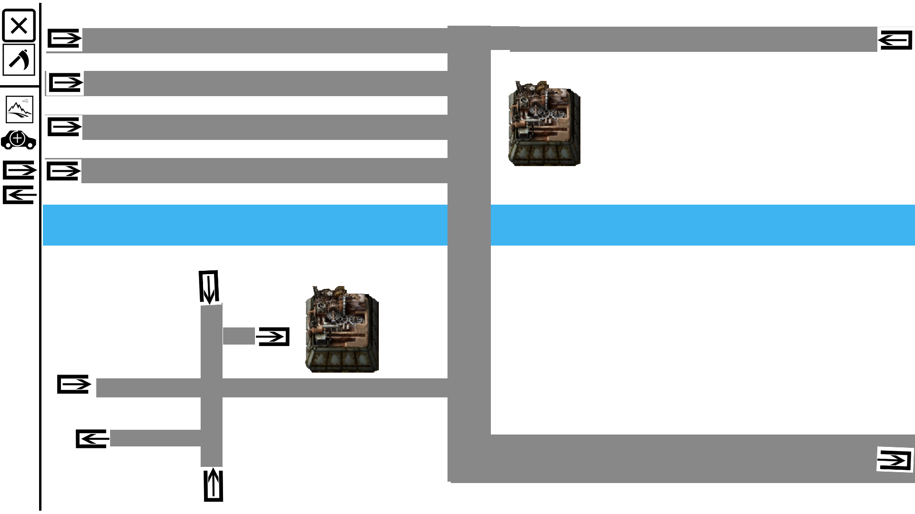

1. Возможности просмотра
2. Видеть все физические объекты и их перемещения и состояния. (Вязкость и класс проходимости дорог; сломанные машины; включенные переходы)
3. Возможность включать просмотр внутренних объектов, при помощи которых идет построение маршрутов. (Виртуальные автобусы и т.п.)
4. Свойства элементов
5. Ландшафт
   1. <L_КлассПроход> Класс проходимости
   2. <L_ПОВРЕЖД> Сопротивляемость повреждению
   3. Вязкость – параметр замедляющий скорость машины
   4. Множитель расстояния (имитация гор на плоскости)
6. Машины
   1. <L_КлассПроход > Класс проходимости
   2. <L_ПОВРЕЖД> Сила повреждения ландшафта (например, дороги)

Это является абстракцией всех возможных параметров: вес, гусеницы танков и т.п.

* 1. Скорость
  2. Ускорение
  3. Размер (длина Х ширина Х высота)

Высота будет влиять только при ограничениях на въезд в определенные места.

1. Возможность редактировать условия
2. Создание и редактирование карты на ходу
   1. Добавление/удаление зданий
   2. Изменение ландшафта
3. Управление появляющимся потоком машин на ходу
   1. Добавление/удаление потоков
   2. Регулирование скорости порождения машин у потока
   3. Поломка машин
   4. Назначение точки прибытия машинам в система ЦКА, поражающихся потоком.

Поток будет создавать машины, которые будут передаваться в ЦКА с заранее установленной точкой прибытия.

1. Ввод и вывод машин под контроль ЦКА
2. Управление маршрутами отдельных машин

Возможность конкретной машине задать свой маршрут.

1. Пешеходные переходы с кнопкой требования прохода.
2. Требования к Централизованному Контролю Автопилотов
3. Пока есть свободный маршрут, ЦКА должен вести туда машины.
4. ЦКА должна успешно преодолевать
   1. Статичные препятствия (здания т.п.)
   2. Динамические препятствия (неподконтрольные машины, светофоры с кнопкой)
5. Время отклика системы: 1 шаг

Машины перемещаются по квадратикам, около каждой машины спереди всегда есть свободный квадратик. На тот момент, когда машина переместиться на следующий квадратик, уже должны быть новые инструкции под новые условия.

1. Машины к системе ЦКА могут подключаться/включаться внезапно

Источники